MelodyMuse——音乐推荐数据库系统
数据库设计文档

2252634 黄毅成
2250695 奥泉瑞
2250934 陈雅瑄
2251752 王 滢
2251926 罗诗雨
2252073 刘一彤
2252426 付柏瑞
2253418 何柳岩
2253420 康文杰
2253736 陈奕镔

目 录
1. 音乐推荐数据库系统数据需求 1
1.1 用户登录 1
1.2 用户注册 2
1.3 音乐搜索功能 2
1.4 播放列表 2
1.5 创建歌单 2
1.6 管理播放状态 2
1.7 收藏功能 2
1.8 忘记密码 2
1.9 音乐推荐系统 3
1.10 歌手关注功能 3
1.11 用户数据统计 3
1.12 管理员上传歌曲 3
1.13 管理员审核歌曲 3
1.14 管理员编辑歌曲信息 3
1.15 管理员管理用户 3
1.16 歌曲排行功能 3
1.17 创作者热度排行功能 4
1.18 用户编辑个人信息 4
1.19 用户作品上传 4
1.20 用户作品展示 4
1.21 组织结构 4
2. 概念设计 5
2.1 总体E-R图 5
2.2 模块E-R图 6
2.2.1 用户关注艺术家模块E-R图 6
2.2.2 艺术家与歌曲创作关系E-R图 6
2.2.3 艺术家与专辑演唱关系E-R图 6
2.2.4 用户收藏功能模块E-R图 7
2.2.5 用户评价歌曲功能模块E-R图 7
2.2.6 用户上传作品模块E-R图 8
2.2.7 用户发布动态模块E-R图 8
2.2.8 创建歌单模块E-R图 8
2.2.9 歌曲加入播放列表模块E-R图 9
2.2.10 歌曲与专辑从属关系E-R图 9
2.2.11 音乐信息统计模块E-R图 9
2.2.12 历史记录模块E-R图 10
2.2.13 用户反馈模块E-R图 10
2.2.14 歌曲统计模块E-R图 11
2.2.15 管理员管理歌曲模块E-R图 12
3. 逻辑设计 13
3.1 表的设计 13
3.1.1 users表 13
3.1.2 artist表 14
3.1.3 song表 14
3.1.4 album表 14
3.1.5 songlist表 14
3.1.6 user_collect_album表 15
3.1.7 user_collect_songlist表 15
3.1.8 user_collect_song表 15
3.1.9 user_follow_artist表 15
3.1.10 artist_sing_song表 16
3.1.11 lyrics表 16
3.1.12 compose表 16
3.1.13 song_makeup_album表 16
3.1.14 song_makeup_songlist表 16
3.1.15 user_create_songlist表 17
3.1.16 artist_sing_album表 17
3.1.17 song_play_count表 17
3.1.18 playlist表 17
3.1.19 history表 17
3.1.20 Administrator表 18
3.1.21 Music-Statistics表 18
3.1.22 Song_Check表 18
3.1.23 Feedback表 19
3.1.24 Post表 19
3.1.25 upload表 19
3.2 数据库关系图 20
附录A. 图表索引 21

音乐推荐数据库系统数据需求
- 数据流1：用户信息
来源：系统导入，用户注册
去向：录入系统
组成：用户ID，用户名，密码，邮箱，电话号码，性别，年龄
- 数据流2：艺术家信息
来源：系统导入
去向：录入系统
组成：艺术家ID，艺术家名，生日，介绍
- 数据流3：歌曲信息
来源：系统导入
去向：录入系统
组成：歌曲ID，歌曲名，歌词，时长，流派名称
- 数据流4：专辑信息
来源：系统导入
去向：录入系统
组成：专辑ID，专辑名，发行时间，发行公司，制作人
- 数据流5：歌单信息
来源：用户创建
去向：录入系统
组成：歌单ID，歌单名，创建时间，是否公开
- 数据流6：管理员信息
来源：系统导入
去向：录入系统
组成：管理员ID、姓名、密码、联系方式、权限状态

用户登录
用户可以在主界面进行登录，需要用户输入账号（用户ID或电话号码）以及密码。输入的账号在数据库中存在并且密码正确即可正常登录，如果账号存在但是密码错误则提示密码错误，如果账号不存在则提示用户不存在。
所需数据：用户ID，电话号码，密码

用户注册
用户可以在主界面进行注册，需要用户输入电话号码、用户名以及密码，要求电话号码不能在数据库中存在，用户名必须在3-10个字符之间且是没在数据库中注册过的字段，密码必须在6-15个字符之间，只能由大小写字母、数字、下划线组成。另外还要输入确认密码，确认密码必须和密码相同。
满足上述要求即可成功注册并自动以此账号登录，系统自动为此新用户分配唯一的用户ID。
所需数据：电话号码，用户ID，密码

音乐搜索功能
用户可以搜索歌曲、专辑、艺术家或歌单，系统提供模糊匹配和精确查找功能。
所需数据：歌曲ID，歌曲名，艺术家ID，艺术家名，专辑ID，专辑名，发行时间，歌单ID，歌单名

播放列表
用户可以使用个人播放列表，按顺序依次播放歌曲。
所需数据：用户ID，用户名，歌曲名称，歌曲ID，播放列表顺序

创建歌单
用户可以创建自己的歌单，把一些歌曲加入到歌单之中，并选择歌单是否公开。
所需数据：用户ID，用户名，歌曲ID，歌曲名称歌单ID，歌单名，创建时间，是否公开

管理播放状态
用户可以播放音乐，控制播放（如播放、暂停、跳过、重播）。
所需数据：用户ID，用户名，歌曲名称，歌曲ID，播放列表顺序

收藏功能
用户可以收藏喜欢的歌曲、专辑和歌单到“我的收藏”，方便日后快速访问。
所需数据：用户ID，用户名，歌曲ID，歌曲名称，歌曲时长，歌手ID，歌手名称，专辑ID，专辑名，歌单ID，歌单名

忘记密码
用户可以利用短信验证码修改自己的密码。
所需数据：用户ID，用户名，歌曲ID，歌曲名称，歌曲时长，播放时长，播放时间，歌手ID，歌手名称，专辑ID，专辑名

音乐推荐系统
根据用户的历史播放记录和收藏，系统自动生成个性化推荐歌单。
所需数据：用户ID，用户名，歌曲ID，歌曲名称，播放次数，歌曲流派，艺术家ID，艺术家名称，专辑ID，专辑名

歌手关注功能
用户可以关注喜欢的歌手，以获取最新发布的音乐。
所需数据：用户ID，用户名，歌手ID，歌手名称

用户数据统计
用户可以查看自己账户的播放数据统计，包括最喜欢风格、歌手等。
所需数据：用户ID，用户名，专辑ID，专辑名，歌曲ID，歌曲名称，艺术家ID，艺术家名称，歌曲流派

管理员上传歌曲
管理员可以上传歌曲和专辑。
所需数据：用户ID、反馈ID、反馈内容、反馈时间、对反馈的回复，反馈的处理状态

管理员审核歌曲
管理员对用户上传的歌曲进行审核，并给出审核建议。
所需数据：歌曲ID、管理员ID、歌曲的审核状态、审核建议

管理员编辑歌曲信息
管理员可以编辑歌曲信息，包括歌曲名称、歌手、专辑、流派等。
所需数据：管理员ID、歌曲ID、歌曲名、作词、作曲、演唱、流派ID、流派名称、专辑

管理员管理用户
管理员可以管理用户账号，包括账号信息审核、冻结或删除不当账户。
所需数据：管理员ID、姓名、密码、联系方式、权限状态、用户ID、账户状态

歌曲排行功能
系统统计歌曲的播放量、下载量和评论量，实时更新音乐排行榜。
所需数据：歌曲ID、歌曲名、下载次数、播放次数、评论次数、统计时间

创作者热度排行功能
系统统计同一创作者所有歌曲的播放量、下载量和评论量，实时更新音乐排行榜。
所需数据：歌曲ID、歌曲名、作词、作曲、演唱、下载次数、播放次数、评论次数、统计时间

用户编辑个人信息
用户可以编辑个人信息。
所需数据：用户ID，用户手机号，用户邮箱

用户作品上传
用户可以上传自己的作品，等待管理员审核后发布到平台。
所需数据：上传日期upload_date,作品ID，用户ID

用户作品展示
用户进入音乐创作者主页，可以查看该音乐人所有的作品信息，如：专辑中单曲数量，收藏量，风格标签，发行时间等信息。
所需数据：作品ID，发行日期，风格标签，收藏量

组织结构
第一章：数据需求分析部分。对本音乐推荐系统的具体功能的描述以及各功能对应数据需求的展示。
第二章：概念设计部分。对本音乐推荐系统总体E-R图的设计描述，以及各模块E-R图的设计描述，包括实体，属性，相应的联系等等。
第三章：逻辑设计部分。详细说明了本系统中涉及到的各个表的相关信息，包括字段名，数据类型，长度，和具体存储信息内容描述等等。
附录A：是本文档的图表索引。

概念设计
在音乐推荐数据库系统的概念设计中，我们旨在创建一个能够根据用户的听歌习惯、喜好以及情绪状态来个性化推荐音乐的平台，这个系统将通过分析用户过去的听歌记录、评分和播放列表来智能推荐歌曲，同时也会考虑到用户当前的心情和场合，比如在用户感到压力大或需要放松时推荐舒缓的音乐，在用户运动时推荐节奏感强的音乐；通过一键式功能推送未发现的歌曲；总之，这个系统的核心是提供个性化的音乐体验，目的是让用户在任何情况下都能找到合适的音乐，从而提升用户的日常生活质量。

总体E-R图
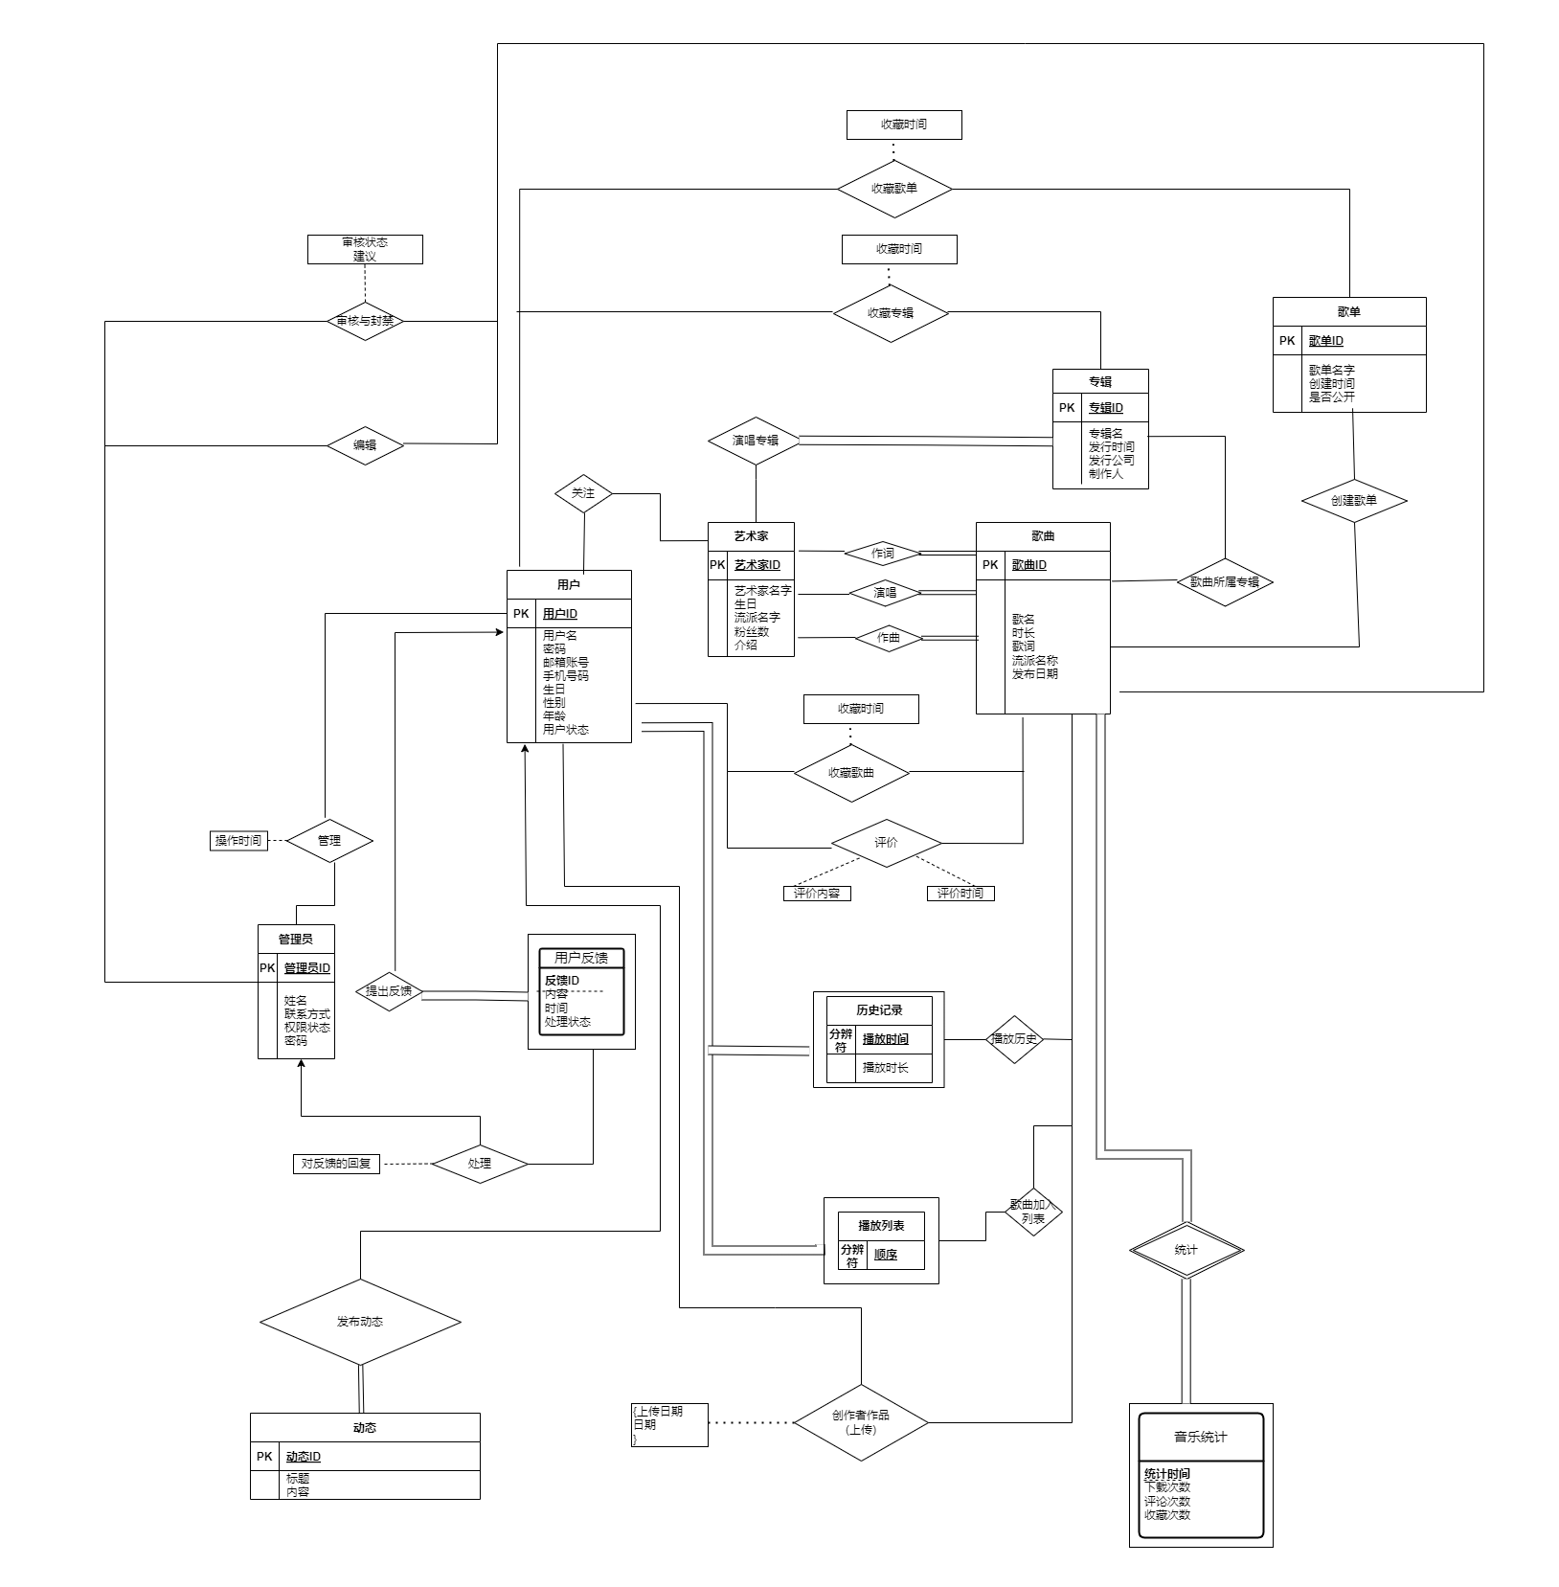
图 2-1 总体E-R图

模块E-R图

用户关注艺术家模块E-R图
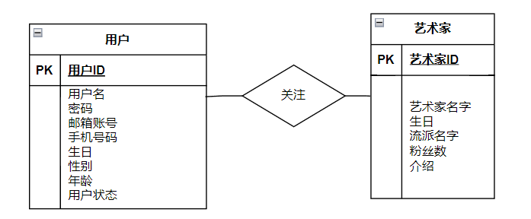
图 2-2-1 用户关注艺术家模块E-R图

艺术家与歌曲创作关系E-R图
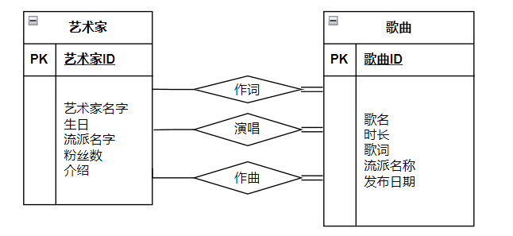
图 2-2-2 艺术家与歌曲创作关系E-R图

艺术家与专辑演唱关系E-R图
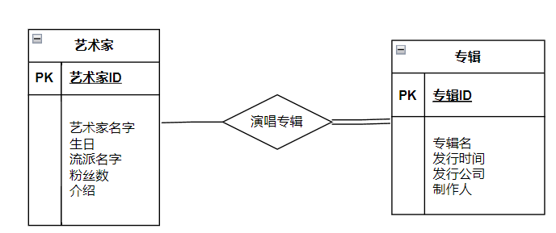
图 2-2-3 艺术家与专辑演唱关系E-R图

用户收藏功能模块E-R图
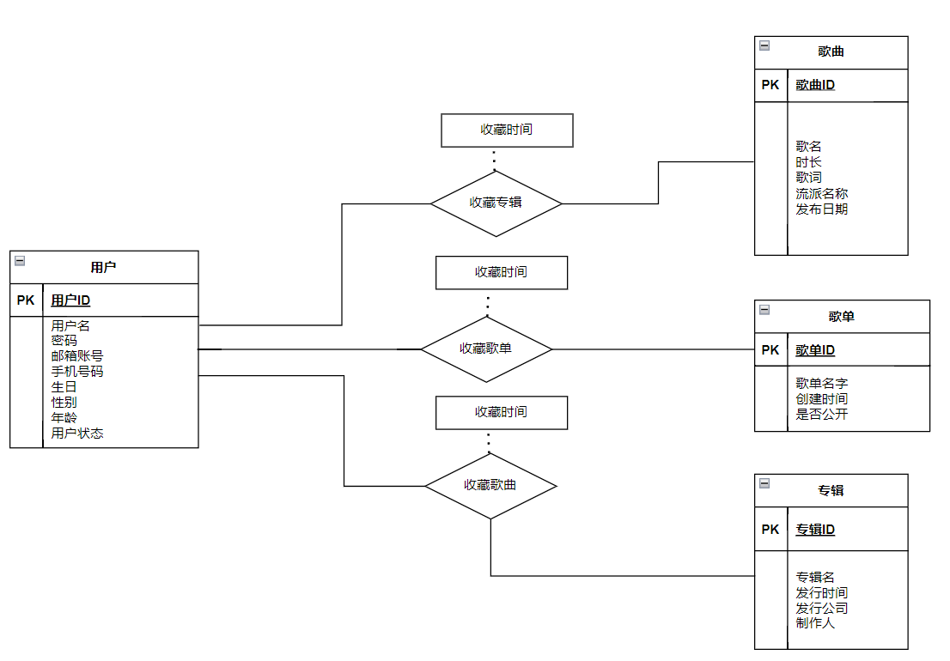
图 2-2-4 用户收藏功能模块E-R图

用户评价歌曲功能模块E-R图
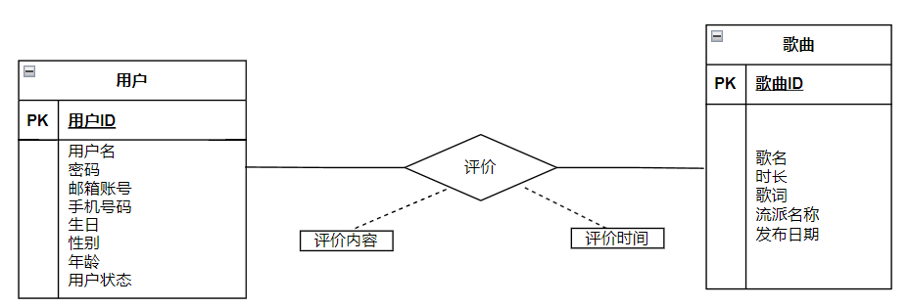
图 2-2-5 用户评价歌曲功能模块E-R图

用户上传作品模块E-R图
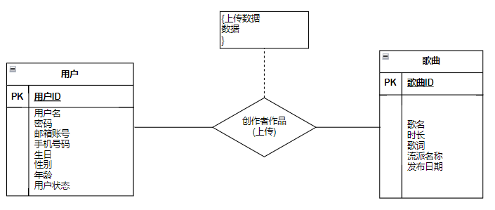
图 2-2-6 用户上传作品模块E-R图

用户发布动态模块E-R图
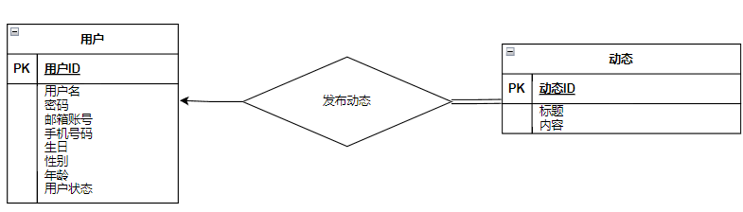
图 2-2-7 用户发布动态模块E-R图

创建歌单模块E-R图
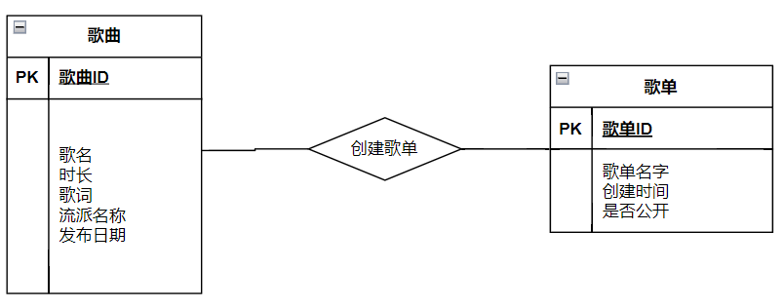
图 2-2-8 用户创建歌单模块E-R图

歌曲加入播放列表模块E-R图
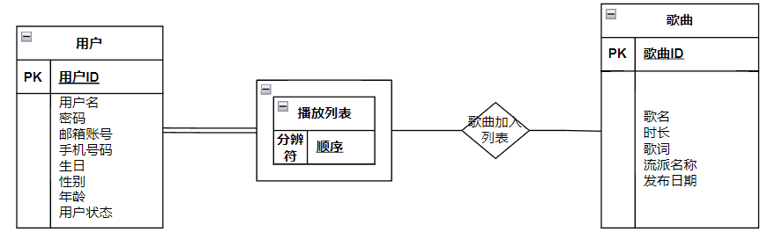
图 2-2-9 歌曲加入播放列表模块E-R图

歌曲与专辑从属关系E-R图
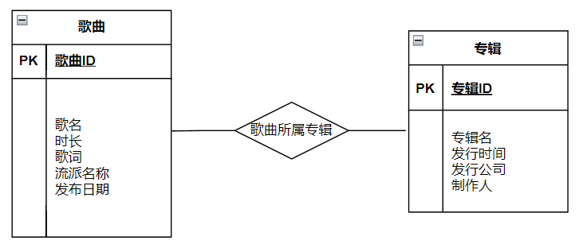
图 2-2-10 歌曲与专辑从属关系E-R图

音乐信息统计模块E-R图
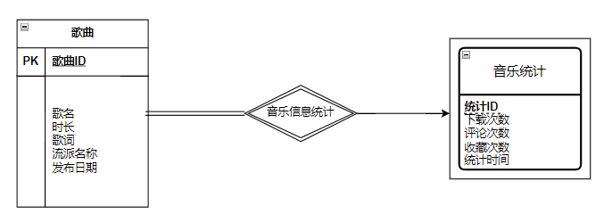
图 2-2-11 音乐信息统计模块E-R图

历史记录模块E-R图
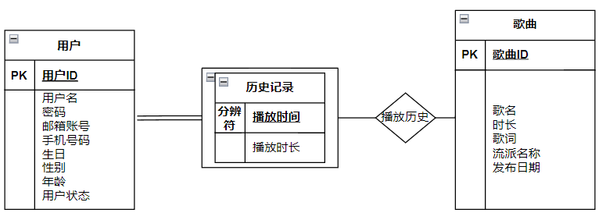
图 2-2-12 历史记录模块E-R图

用户反馈模块E-R图

该模块包含两个实体集，一个弱实体集和三个联系集。其中管理员是用户的特化。用户可以提出多个反馈，而一个反馈却只能由一位用户提出，因此用户和反馈是一对多的关系，平台上的反馈一定由某个用户提出，因此用户反馈全部参与该联系集；管理员可以处理多个用户反馈，而一条反馈必然有一个管理员处理，因此管理员和用户反馈是一对多的关系，用户反馈全部参与该联系集；同时，多个管理员可以同时管理多个用户的信息、权限、反馈等，因此管理员与用户是多对多的关系，每个用户一定被管理，因此用户全部参与此联系集。
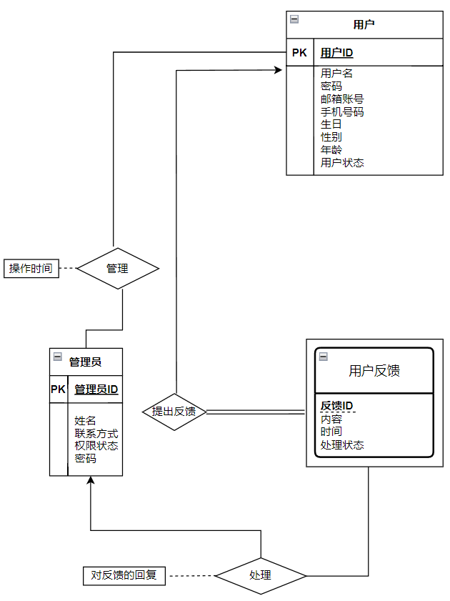
图 2-2-13 用户反馈模块E-R图

歌曲统计模块E-R图

该模块包含一个实体集，一个弱实体集和一个联系集，每首歌曲都会参与多次统计，因此歌曲与音乐统计是一对多的关系，统计必涉及一首音乐，因此音乐统计全部参与该联系集。
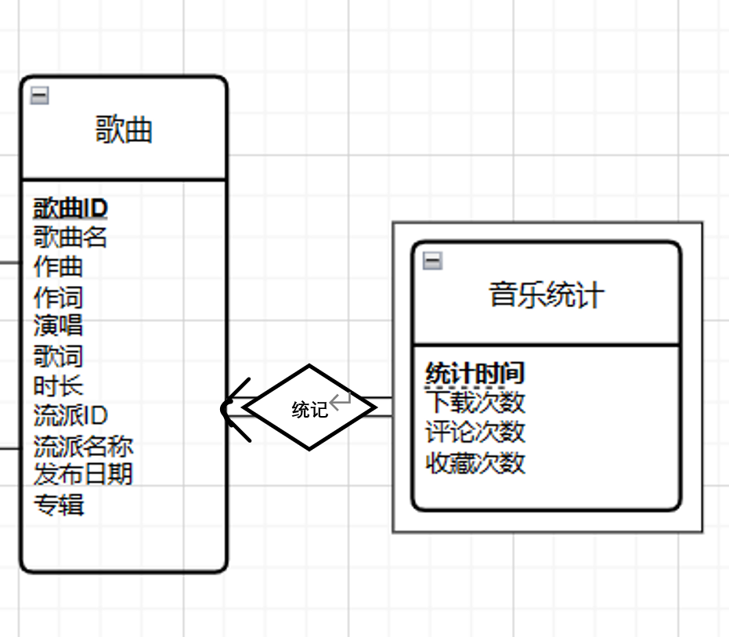
图 2-2-14 歌曲统计模块E-R图

管理员管理歌曲模块E-R图

该模块包含两个实体集和两个联系集。管理员可以编辑，审核与封禁歌曲，每个管理员可以管理多个歌曲，因此管理员和歌曲是多对多的关系，每首歌曲必须有管理员进行审核、编辑，因此歌曲全部参与此二联系集。
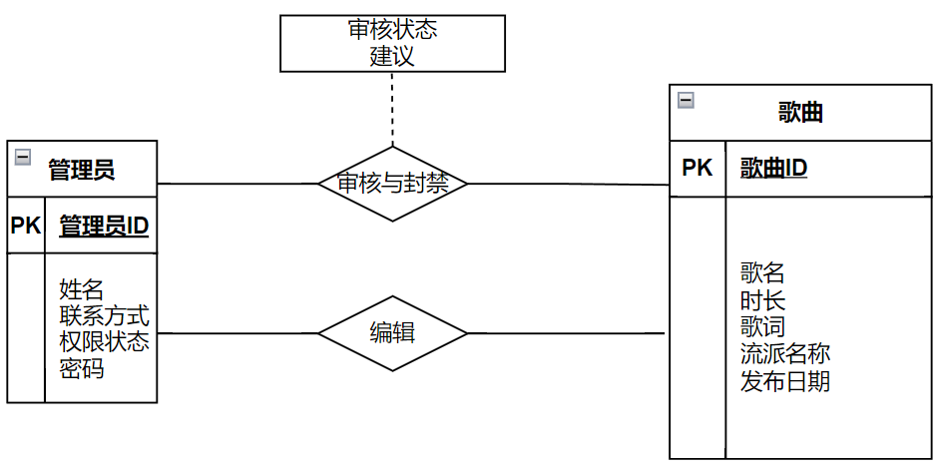

图 2-2-15 管理员管理歌曲模块E-R图

逻辑设计
管理员对用户的账号进行审核，如果用户在平台上发表不当言论或行为不当可以冻结或删除账户。
管理员对用户上传的歌曲进行审核，如果歌曲符合平台基本要求则审核通过，否则审核不通过并回复理由。
管理员会对歌曲信息有变化的歌曲进行编辑。
用户留言反馈和建议，管理员会一一处理并回复。
用户能够上传音乐作品到平台。
用户能够发布相关动态。
用户能够创建，收藏歌单。
用户能收藏歌曲、专辑到收藏夹。
用户能够编辑自己当前的播放列表，决定接下来听什么歌。
用户能够查看自己听歌的历史记录。
系统可以根据用户喜好为用户推荐歌曲。
用户能够关注自己喜欢的艺术家。
每一位艺术家有自己的主页展示自己的作品。
系统制作当前热门歌曲、歌手的实时排行榜。

表的设计

users表
表格 3-1 users表
字段名 | 数据类型 | 长度 | 说明 | 备注
user_ID | number |  | 用户ID | PK
user_name | varchar | 20 | 用户名 | 用户可修改，不唯一
password | varchar | 20 | 密码 | 表中存储的是实际密码的md5值
user_email | varchar | 30 | 用户邮箱
user_phone | varchar | 20 | 用户电话号码
user_sex | char | 1 | 用户性别 | M或F
user_age | number |  | 用户年龄

artist表
表格 3-2 singer表
字段名 | 数据类型 | 长度 | 说明 | 备注
artist_ID | number |  | 艺术家ID | PK
artist_name | varchar | 20 | 艺术家名
artist_birthday | date | 1 | 艺术家生日
artist_intro | varchar | 4000 | 艺术家介绍

song表
表格 3-3 song表
字段名 | 数据类型 | 长度 | 说明 | 备注
song_ID | number |  | 歌曲ID | PK
song_name | varchar | 20 | 歌曲名
song_genre | varchar | 10 | 歌曲流派
duration | time |  | 歌曲时长
lyrics | varchar | 4000

album表
表格 3-4 album表
字段名 | 数据类型 | 长度 | 说明 | 备注
album_ID | number |  | 专辑ID | PK
album_name | varchar | 20 | 专辑名
album_releasedate | date |  | 发行时间
album_company | varchar | 20 | 发行公司
album_producer | varchar | 20 | 制作人

songlist表
表格 3-5 songlist表
字段名 | 数据类型 | 长度 | 说明 | 备注
songlist_ID | number |  | 歌单ID | PK
songlist_name | varchar | 20 | 歌单名
songlist_date | date |  | 创建时间
songlist_isPublic | char | 1 | 是否公开

user_collect_album表
表格 3-6 user_collect_album表
字段名 | 数据类型 | 长度 | 说明 | 备注
user_ID | number |  | 用户ID | PK，FK，引用自user表
album_ID | number |  | 专辑ID | PK，FK，引用自album表
collect_album_date | date |  | 收藏专辑时间

user_collect_songlist表
表格 3-7 user_collect_songlist表
字段名 | 数据类型 | 长度 | 说明 | 备注
user_ID | number |  | 用户ID | PK，FK，引用自user表
songlist_ID | number |  | 歌单ID | PK，FK，引用自songlilst表
collect_songlist_date | date |  | 收藏歌单时间

user_collect_song表
表格 3-8 user_collect_song表
字段名 | 数据类型 | 长度 | 说明 | 备注
user_ID | number |  | 用户ID | PK，FK，引用自user表
album_ID | number |  | 歌曲ID | PK，FK，引用自song表
collect_song_date | date |  | 收藏歌曲时间

user_follow_artist表
表格 3-9 user_follow_artist表
字段名 | 数据类型 | 长度 | 说明 | 备注
user_ID | number |  | 用户ID | PK，FK，引用自user表
artist_ID | number |  | 艺术家ID | PK，FK，引用自artist表

artist_sing_song表
表格 3-10 artist_sing_song表
字段名 | 数据类型 | 长度 | 说明 | 备注
song_ID | number |  | 歌曲ID | PK，FK，引用自song表
artist_ID | number |  | 艺术家ID | PK，FK，引用自artist表

lyrics表
表格 3-11 lyrics表
字段名 | 数据类型 | 长度 | 说明 | 备注
song_ID | number |  | 歌曲ID | PK，FK，引用自song表
lyrics | CLOB |  | 歌词文本

compose表
表格 3-12 compose表
字段名 | 数据类型 | 长度 | 说明 | 备注
song_ID | number |  | 歌曲ID | PK，FK，引用自song表
artist_ID | number |  | 艺术家ID | PK，FK，引用自artist表

song_makeup_album表
表格 3-13 song_makeup_album表
字段名 | 数据类型 | 长度 | 说明 | 备注
song_ID | number |  | 歌曲ID | PK，FK，引用自song表
album_ID | number |  | 专辑ID | PK，FK，引用自album表

song_makeup_songlist表
表格 3-14 song_makeup_songlist表
字段名 | 数据类型 | 长度 | 说明 | 备注
song_ID | number |  | 歌曲ID | PK，FK，引用自song表
songlist_ID | number |  | 歌单ID | PK，FK，引用自songlist表

user_create_songlist表
表格 3-15 user_create_songlist表
字段名 | 数据类型 | 长度 | 说明 | 备注
songlist_ID | number |  | 歌单ID | PK，FK，引用自songlist表
user_ID | number |  | 用户ID | FK，引用自user表

artist_sing_album表
表格 3-16 artist_sing_album表
字段名 | 数据类型 | 长度 | 说明 | 备注
album_ID | number |  | 专辑ID | PK，FK，引用自album表
artist_ID | number |  | 艺术家ID | FK，引用自artist表

song_play_count表
表格 3-17 song_play_count表
字段名 | 数据类型 | 长度 | 说明 | 备注
user_ID | number |  | 用户ID | PK，FK，引用自user表
song_ID | number |  | 列表中的歌曲 | PK，FK，引用自song表
count | number |  | 播放次数

playlist表
表格 3-18 playlist表
字段名 | 数据类型 | 长度 | 说明 | 备注
user_ID | number |  | 用户ID | PK，FK，引用自user表
song_ID | number |  | 列表中的歌曲 | FK，引用自song表
order | number |  | 播放顺序

history表
表格 3-19 historyt表
字段名 | 数据类型 | 长度 | 说明 | 备注
user_ID | number |  | 用户ID | PK，FK，引用自user表
song_ID | number |  | 历史记录的歌曲 | FK，引用自song表
play_time | date |  | 播放歌曲的时间
playbackProgress | numeric(3, 2) |  | 播放的进度

Administrator表
表格 3-20 Administrator表
字段名 | 数据类型 | 长度 | 说明 | 备注
Administrator_  ID | number |  | 管理员ID | PK
name | varchar | 10 | 姓名 | 管理员的姓名
password | varchar | 20 | 密码 | 管理员的密码
Contact | varchar | 25 | 联系方式 | 管理员的联系方式
Permission_status | number |  | 权限状态 | 0代表权限异常，1代表权限正常

Music-Statistics表
表格3-21 Music-Statistics表
字段名 | 数据类型 | 长度 | 说明 | 备注
song_ID | number |  | 数据统计的歌曲 | PK，FK，引用自song表
Statistics_time | Date |  | 统计时间 | 本弱实体集分辨符
downloads_num | number | 10 | 下载次数 | 本次统计时下载的次数
comments  _num | number | 10 | 评论次数 | 本次统计时评论的次数
collection  _num | number | 10 | 收藏次数 | 本次统计时收藏的次数

Song_Check表
表格3-22 song_Check表
字段名 | 数据类型 | 长度 | 说明 | 备注
Song_ID | number |  | 歌曲ID | PK，FK参照音乐作品的song_ID
Administrator_  ID | Number |  | 管理员ID | PK，FK参照管理员的user_ID
Review_status | number |  | 审核状态 | 0表示封禁，1表示公开，2表示未审核
advise | varchar | 2000 | 建议 | 管理员的审核建议

Feedback表

表格3-23 Feedback表
字段名 | 数据类型 | 长度 | 说明 | 备注
user_ID | number |  | 用户ID | PK:FK，参照用户的user_ID
Feedback_ID | number |  | 反馈ID | 本弱实体集分辨码
substance | Varchar | 2000 | 内容 | 用户反馈内容
time | Date |  | 时间 | 反馈提交时间
Processing _status | number |  | 处理状态 | 0表示未处理，1表示正在处理，2表示处理完毕
Reply | Varchar | 2000 | 对反馈的回复 | 管理员处理后反馈的回复

Post表

表格3-24 Post表
字段名 | 数据类型 | 长度 | 说明 | 备注
post_ID | number |  | 动态ID | PK
user_ID | varchar | 10 | 用户ID | FK，引用自user表
text | varchar | 150 | 动态内容
title | varchar | 10 | 动态标题

upload表

表格3-25 upload表
字段名 | 数据类型 | 长度 | 说明 | 备注
song _ID | number |  | 动态ID | PK，FK，引用自song表
user_ID | varchar | 10 | 用户ID | PK，FK，引用自user表
upload_date | Date |  | 上传日期 | PK

数据库关系图
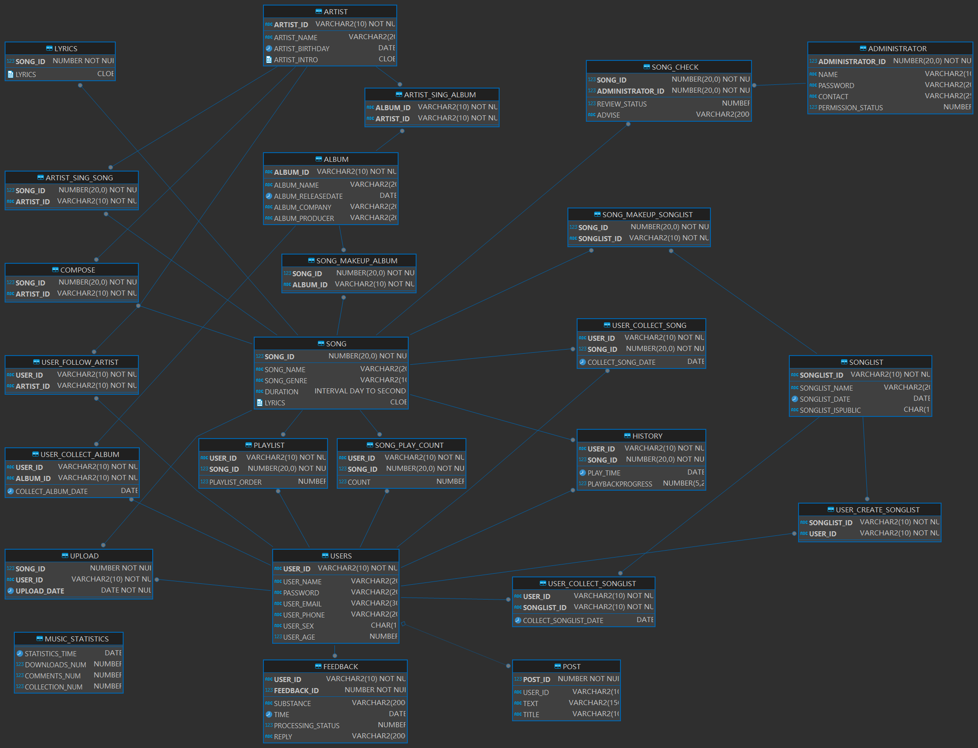
图 3-2 数据库关系图

- 图表索引
2.1 总体E-R图 5
2.2.1 用户关注艺术家模块E-R图 6
2.2.2 艺术家与歌曲创作关系E-R图 6
2.2.3 艺术家与专辑演唱关系E-R图 6
2.2.4 用户收藏功能模块E-R图 7
2.2.5 用户评价歌曲功能模块E-R图 7
2.2.6 用户上传作品模块E-R图 8
2.2.7 用户发布动态模块E-R图 8
2.2.8 创建歌单模块E-R图 8
2.2.9 歌曲加入播放列表模块E-R图 9
2.2.10 歌曲与专辑从属关系E-R图 9
2.2.11 音乐信息统计模块E-R图 9
2.2.12 历史记录模块E-R图 10
2.2.13 用户反馈模块E-R图 10
2.2.14 歌曲统计模块E-R图 11
2.2.15 管理员管理歌曲模块E-R图 12
3.1.1 users表 13
3.1.2 artist表 14
3.1.3 song表 14
3.1.4 album表 14
3.1.5 songlist表 14
3.1.6 user_collect_album表 15
3.1.7 user_collect_songlist表 15
3.1.8 user_collect_song表 15
3.1.9 user_follow_artist表 15
3.1.10 artist_sing_song表 16
3.1.11 lyrics表 16
3.1.12 compose表 16
3.1.13 song_makeup_album表 16
3.1.14 song_makeup_songlist表 16
3.1.15 user_create_songlist表 17
3.1.16 artist_sing_album表 17
3.1.17 song_play_count表 17
3.1.18 playlist表 17
3.1.19 history表 17
3.1.20 Administrator表 18
3.1.21 Music-Statistics表 18
3.1.22 Song_Check表 18
3.1.23 Feedback表 19
3.1.24 Post表 19
3.1.25 upload表 19
3.2 数据库关系图 20

